FASTPは、HaploXの共同創設者兼CTOであるShifu CHENによって開発された、ショートリードに特化したオープンソースツールです。FASTQデータの前処理、品質管理、および重複除去を超高速で実行することで、ゲノミクス分野に革新をもたらします。ショートリードに最適化されており、シーケンシングデータを単一パスで処理することで、処理時間とリソース消費を大幅に削減されます。
シーケンシング技術が急速に進化する中、研究者たちはデータの指数関数的な増加に対処する課題に直面しています。FASTPは、アダプターの除去、品質トリミング、リードフィルタリングなど、複数の前処理ステップを統合した包括的なソリューションを提供することで、この課題に対応しています。この効率性は、時間を節約するだけでなく、下流解析にとって重要なデータの正確性も保証されます。
図1に示すように、FASTPのペアエンドデータ処理ワークフローは、デコンプレッサ、前処理器、圧縮器に簡単に分けられます。入力されたペアFASTQファイルは個別に解凍され、リードパックに分けられ、各パックは固定されたリードレコードで構成されています。各ワーカースレッドは奇数または偶数のリードパックを1つずつ選び、リードを処理し、一部の統計を作成し、同じ順序で圧縮器にクリーンデータを出力します。

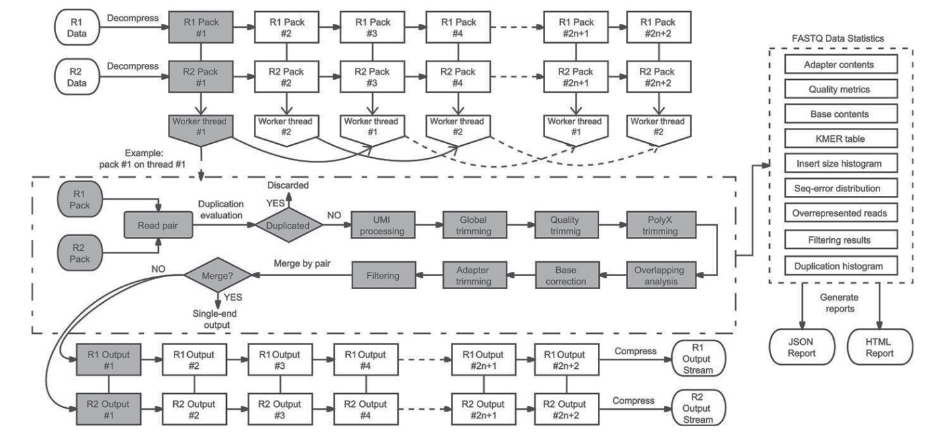
図1

FASTPの注目すべき機能の一つは、強化された重複除去モジュールです。従来の方法がリファレンスゲノムへのリードのマッピングを必要とするのに対し、FASTPはブルームフィルターを使用した高速でメモリ効率の高いアプローチを採用しています。この革新により、シーケンスアラインメントを伴わないアプリケーションでも、研究者は迅速に冗長なリードを除去ことができます。
図2に示すように、複数のブルームフィルター配列（例：3つ）が使用され、各配列はLビットを持っています。各配列にはハッシュ関数が定義され、リードシーケンスを整数p（0からL）にマッピングします。リードRはp1、p2、p3にマッピングされ、Array1[p1]、Array2[p2]、Array3[p3]がすべて正ならRは重複としてマークされ、そうでなければこれらの配列が正に設定されます。ペアエンドリードの場合、リードペアを結合してシングルエンドリードと同様に扱います。

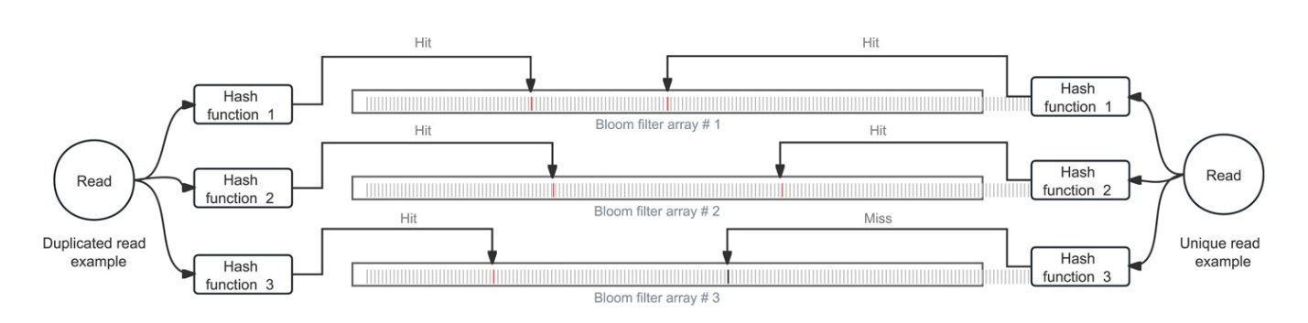
図2

FASTPの性能は特筆すべきものであり、Trimmomatic-0.39の約9倍、以前のバージョンのFASTPの1.8倍の速度を誇っています。この速度はメモリ効率を犠牲にすることなく達成されており、リソースが限られるクラウドベースのアプリケーションにも適しています。
FASTPは、各ワーカースレッドがリードを処理し、統計データを作成し、クリーンなデータを出力することで、効率的なデータ処理を保証します。この保証により、図3のようなレポートが提供されます。ツールの使いやすさは、インタラクティブなHTMLおよびJSONレポートによってさらに強化されており、手動および自動の品質チェックが可能です。また、マルチスレッドアーキテクチャにより入力データと出力データの順序を維持することで、再現性が保証されています。
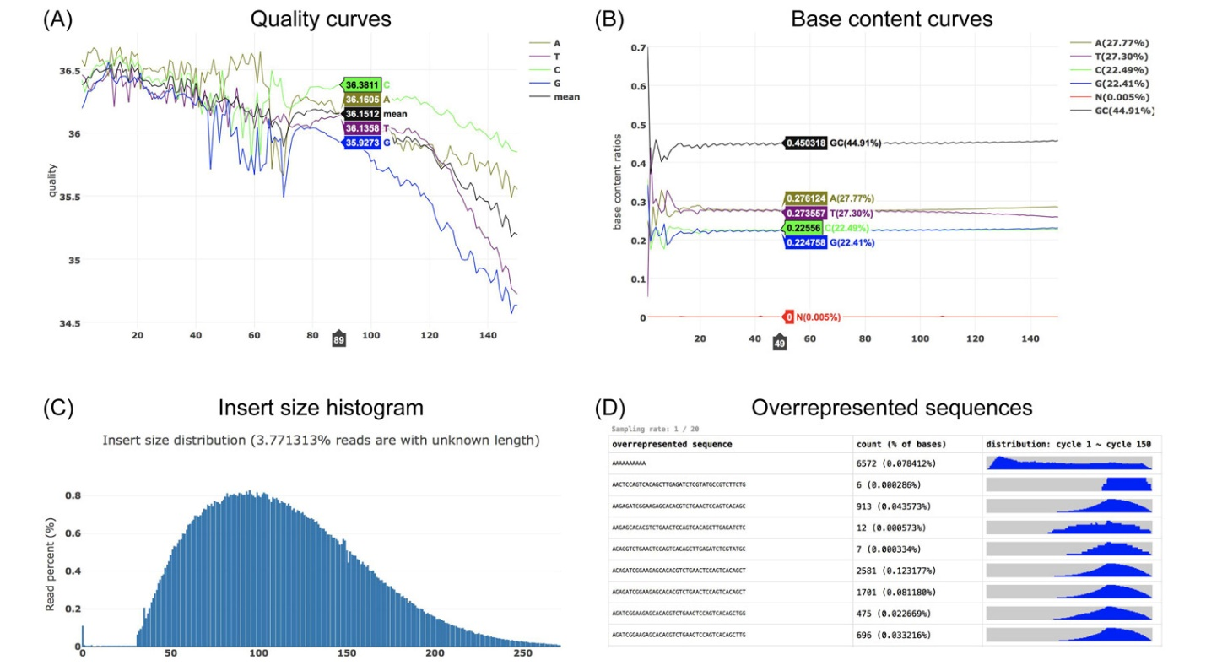
図3
FASTPはOpenGeneプロジェクトの一環として、GitHubでソースコードおよびプリビルドバイナリと共にアクセス可能です。このアクセスのしやすさ、優れた性能、および豊富な機能により、FASTPはFASTQデータの前処理と品質管理のための信頼性の高いソリューションを求めるバイオインフォマティクスの科学者やエンジニアにとって、非常に貴重なリソースとなっています。

オープンソースのコードと手順：
https://github.com/OpenGene/FASTP
参考文献：
Chen, S. (2023). Ultrafast one‐pass FASTQ data preprocessing, quality control, and deduplication using FASTP. Imeta, 2(2), e107.
Chen, S., Zhou, Y., Chen, Y., & Gu, J. (2018). FASTP: an ultra-fast all-in-one FASTQ preprocessor. Bioinformatics, 34(17), i884-i890.
#Genomics #Bioinformatics #FASTQ #FASTP #Sequencing #DataAnalysis #Haplox

